|  |  |  |  |
| --- | --- | --- | --- |
| **COLEGIO PSICOPEDAGÓGICO EL ARTE DEL SABER** | | | |
| **ASIGNATURA:**  **SISTEMAS Y TECNOLOGÍA** | **GRADO:**  **TERCERO** | **PERIODO: IV** | **FECHA DE EXPOSICIÓN:**  **29 DE OCTUBRE** |

 **Objetivo:** Realizar cuestionamientos, formular hipótesis y aplicar teorías que le

Permitan aproximarse al conocimiento.

**Objetivos específicos:**

* Realizar creativamente un proyecto tecnológico en familia.
* Establecer relaciones entre hechos de la vida cotidiana y su explicación tecnológica y científica.

**COLEGIO PSICOPEDAGÓGICO EL ARTE DE SABER**

**ACTIVIDAD DE TECNOLOGIA GRADO TERCERO.**

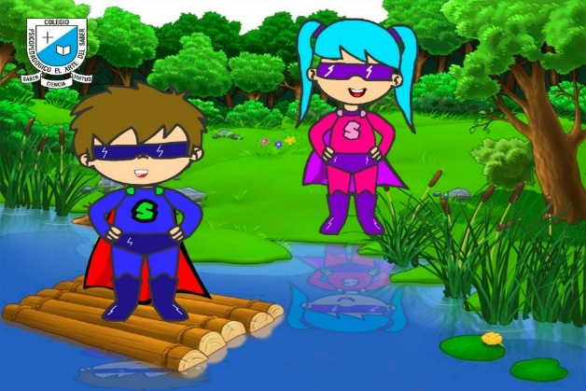

.

**NOMBRE DEL PROYECTO:**

Tecnología divertida haciendo un ROBOT ARAÑA.

**JUSTIFICACIÓN**

El ser humano por medio del uso de la tecnología puede optimizar los recursos como el tiempo y el espacio. La tecnología tiene como fin permitir al hombre modificar su entorno para satisfacer sus necesidades, por medio de la investigación desarrolla o innova objetos o vienes de gran utilidad.

**ETAPAS DEL PROYECTO**

1. Observación e investigación.
2. Recolección de los materiales.
3. Diseño en familia.
4. Ejecución en familia.
5. Evaluación. ( Evidencias del proyecto)

**LINK DE ACOMPAÑAMIENTO**

[**https://www.youtube.com/watch?v=kogh-tSYt6M**](https://www.youtube.com/watch?v=kogh-tSYt6M)

Puedes dejar volar tu imaginación creando tu propio diseño y personalizándolo. **¡Sorpréndeme!**

**MATERIALES**

* 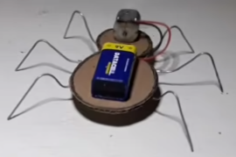Batería 9 voltios.
* Motor.
* Alambre.
* Cartón.
* Silicona en barra
* Pistola de silicona
* Tijeras.
* Lápiz.

HOMEWORK

1. Elaborar en familia un ROBOT ARAÑA, puedes incluir mucha creatividad e innovación...todo depende de ti....
2. Envíame mediante la plataforma Nota Escolar el link de tu vídeo haciendo funcionar tu proyecto (ROBOT ARAÑA.) y una foto con las personas que lo elaboraste.

FECHAS PARA ENVÍAR EVIDENCIAS: Octubre 19 AL 22.

1. Prepárate para exposición en vídeollamada.

FECHA DE EXPOSICIÓN: Octubre 29

NOTA: SI TIENES HERMANITOS (AS) EN PRIMARIA PUEDES ELABORAR UN SOLO PROYECTO